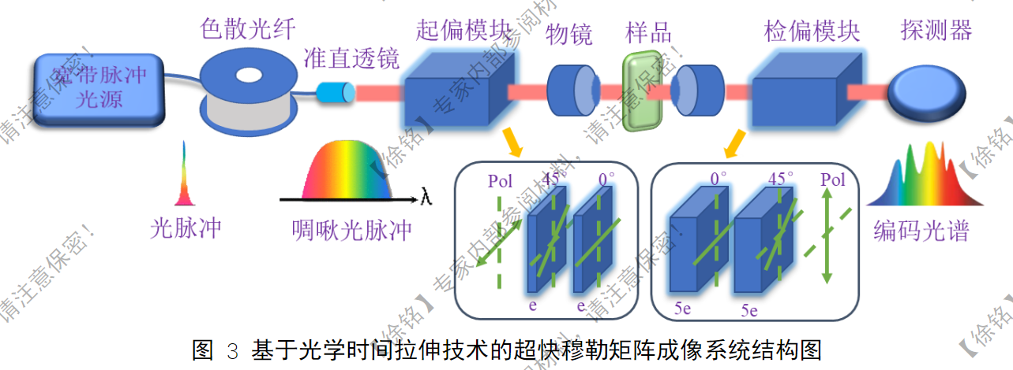

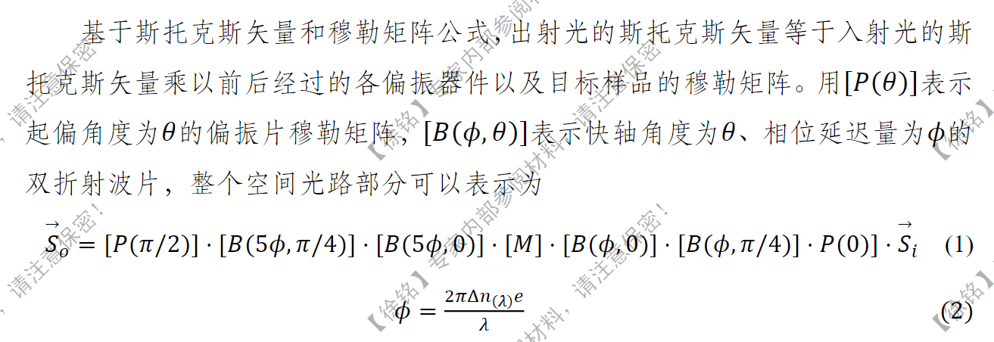

如果需要做的话，可以查找文献，关键词：超快穆勒矩阵成像